豫章工商107學年度升學輔導活動-技優甄審座談會
一、名 稱：技優甄審座談會
二、時 間：108年4月15日
三、講 師：黃立辰老師
四、對 象：26位學生報名
五、地 點：多媒體教室
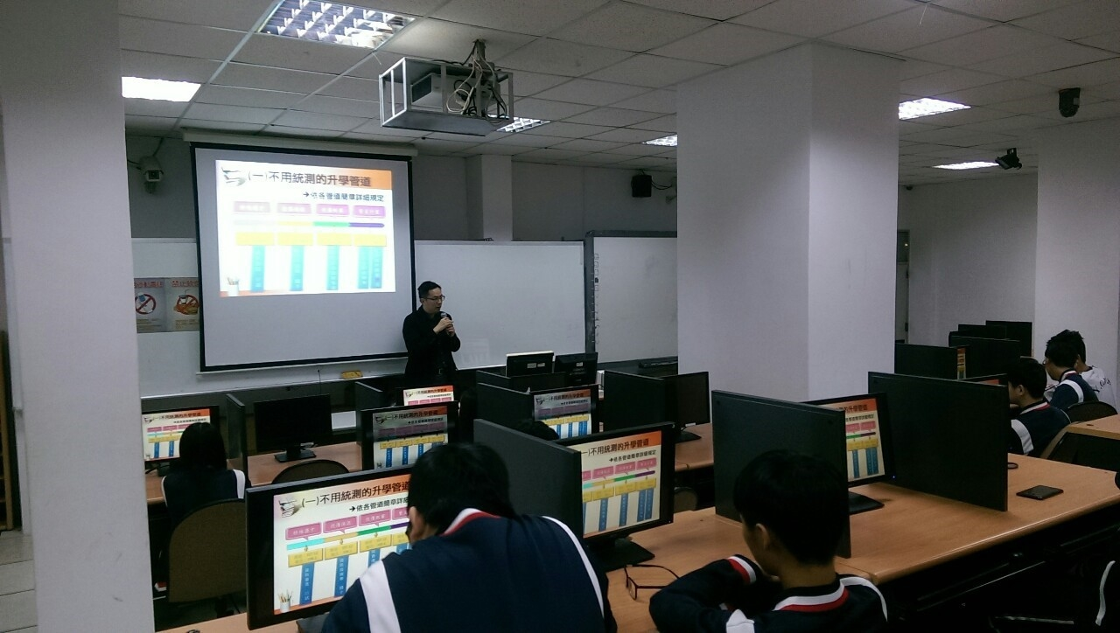 | 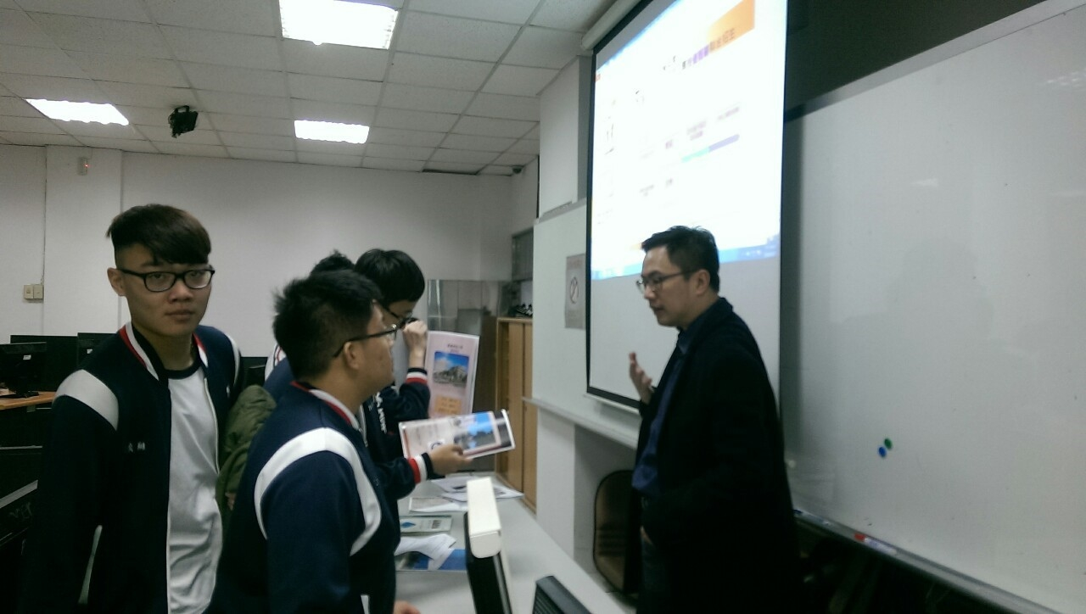
介紹技優甄審條件 | 學生提問
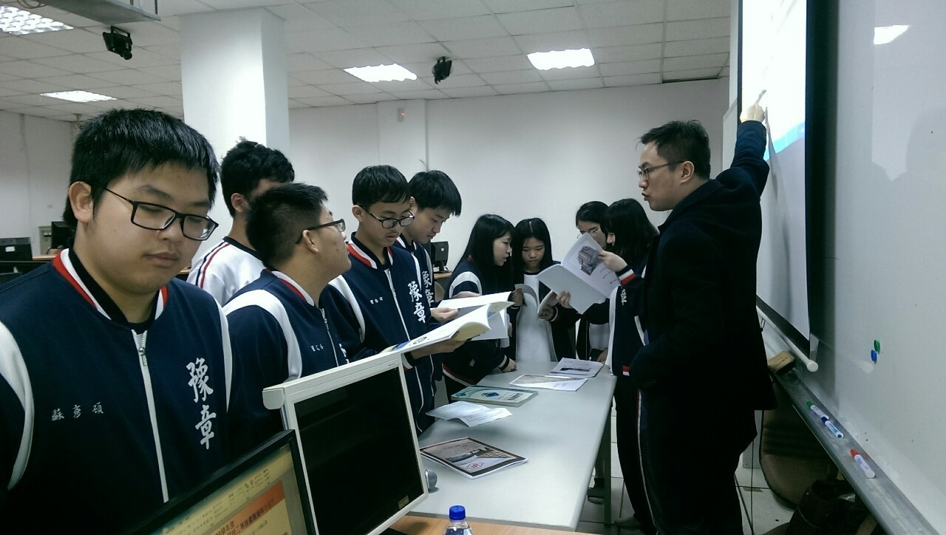 | 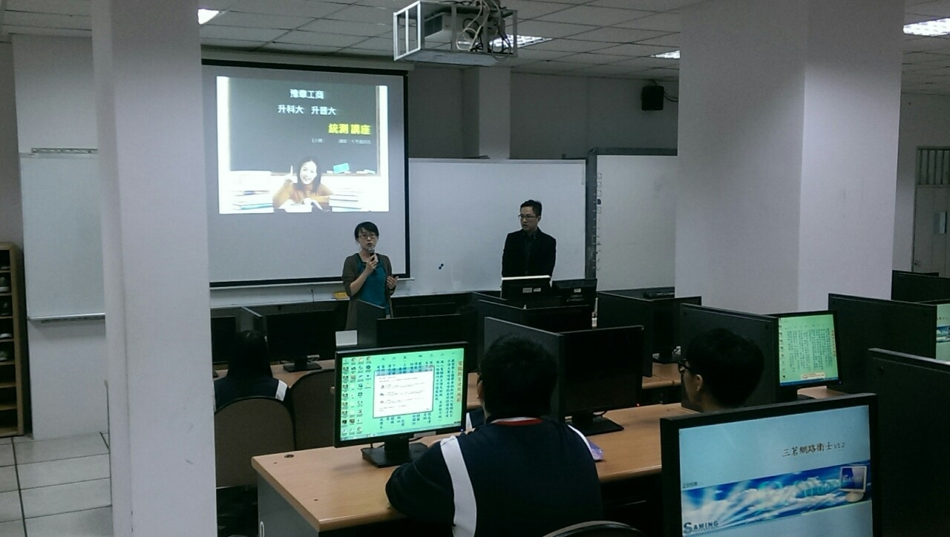
學生提問 | 如何準備技優甄審書面資料

